

**администрация МУНИЦИПАЛЬНОГО ОБРАЗОВАНИЯ**

**СОСНОВОБОРСКИЙ ГОРОДСКОЙ ОКРУГ ЛЕНИНГРАДСКОЙ ОБЛАСТИ**

### постановление

от 06/05/2025 № 1270

О внесении изменений в постановление

администрации Сосновоборского городского

округа от 27.03.2015 № 1019 «Об утверждении

Положения о проекте по инициативному

бюджетированию «Я планирую бюджет»

В целях совершенствования механизма реализации мероприятий проекта по партиципаторному бюджетированию «Я планирую бюджет», администрация Сосновоборского городского округа **п о с т а н о в л я е т:**

1. Внести изменения в постановление администрации Сосновоборского городского округа от 27.03.2015 № 1019 «Об утверждении Положения о проекте по инициативному бюджетированию «Я планирую бюджет» (в редакции постановления администрации Сосновоборского городского округа от 15.07.2024 № 1681):

1.1. Раздел 2 Положения о проекте по инициативному бюджетированию «Я планирую бюджет» изложить в новой редакции:

**«2. Порядок отбора граждан-участников Проекта**

Участником проекта может стать любой житель города Сосновый Бор, если он:

* старше 18 лет;
* гражданин Российской Федерации;
* не является представителем органов государственной власти или местного самоуправления, членом аппарата совета депутатов СГО или членом общественной палаты СГО;
* подал заявку на участие в Проекте, содержащую достоверные контактные данные заявителя (Ф.И.О., номер телефона, адрес электронной почты).

Ограничения на подачу инициатив

Инициативы, подаваемые в Проект, должны соответствовать следующим критериям:

* инициатива должна быть целостной:
* не допускается ограничивать содержание инициативы какой-то частью работ, например, только разработкой проектно-сметной документации (без соответствующих строительно-монтажных работ или работ по благоустройству), или выполнением работ по благоустройству без организации освещения (в случаях, когда целесообразно выполнить комплексное благоустройство с освещением);
* не допускается ограничивать содержание инициативы выполнением работ на части территории, представляющей собой единую функциональную зону (например, освещение небольшой части парка или благоустройство отдельного участка общественного пространства);
* инициатива должна быть монозадачной: не допускается проведение нескольких видов работ на разных объектах (территориях); исключение делается для инициатив, которые подразумевают проведение одного вида работ на нескольких однотипных объектах (например, установка типовых велопарковок возле учреждений дополнительного образования);
* инициатива не должна иметь срок реализации более 1 года и содержать работы, связанные с проведением длительных согласований с неопределенным результатом. В том числе, в связи с установкой памятников, памятных знаков, мемориальных досок, арт-объектов (включая произведения монументального искусства и роспись брандмауэров), либо работы, осуществляемые в зонах, имеющих охранный статус и влекущих необходимость проведения историко-культурной экспертизы;
* Инициатива не должна быть направлена:

- на приобретение и закупку экипировки для спортивных секций, костюмов для выступлений, иных аналогичных расходов в целях обеспечения нужд бюджетных и автономных учреждений;

- на оплату транспортных услуг;

- на оказание каких-либо услуг за пределами территории Сосновоборского городского округа.

* Стоимость реализации инициативы не должна превышать 3 миллиона рублей».

1.2. Пункт 1.7.1 раздела 1 приложения 5 к Положению о проекте по инициативному бюджетированию «Я планирую бюджет» изложить в новой редакции:

«1.7.1. Инициативы, набравшие количество голосов «против», превышающее 50% голосов поддержки, не подлежат включению в итоговый перечень для голосования инициативной комиссией.

Инициативы, набравшие менее 5% от общего количества голосов за все проекты, не подлежат включению в итоговый перечень для голосования инициативной комиссией».

1. Общему отделу администрации обнародовать настоящее постановление на электронном сайте городской газеты «Маяк».
2. Отделу по связям с общественностью (пресс-центр) администрации разместить настоящее постановление на официальном сайте Сосновоборского городского округа.
3. Настоящее постановление вступает в силу со дня официального обнародования и распространяется на правоотношения, возникшие с 1 января 2025 года.
4. Контроль за исполнением настоящего постановления возложить на председателя комитета финансов Сосновоборского городского округа Попову Т.Р.

Глава Сосновоборского городского округа М.В. Воронков

Исп. Мальцева Евгения Романовна

Тел. 8(813) 2-21-24 ПТ

Комитет финансов, ОКИБ

СОГЛАСОВАНО:

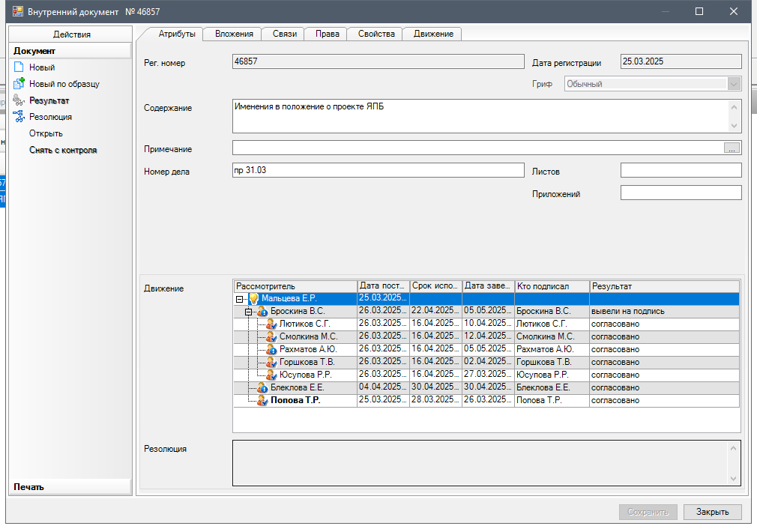

РАССЫЛКА:

заместители главы,

КФ, КУМИ, КО, ЦБ адм., ОРКиТ,

КЖКХ, КАГиЗ, ОФКС, ОМП, Пресс-центр, прокуратура